



2026
FORMULARIO PARA DECLARACIÓN DE LÍNEAS DE INVESTIGACIÓN
DECLARACIÓN DE LÍNEAS DE INVESTIGACIÓN

PRESENTACIÓN:

El Vicerrectorado de Investigaciones ha iniciado un proceso institucional de revisión, validación y cualificación de líneas de investigación, con los siguientes objetivos:

- OBJETIVO GENERAL:

Fortalecer la pertinencia académica, científica y social de los programas y proyectos de investigación científica, desarrollo e innovación tecnológica I+D+i, mediante la ejecución de un proceso de validación de las líneas de investigación activas que asegure su coherencia con los estándares internacionales de investigación, su contribución al desarrollo sostenible y su alineación con la normativa establecida por los organismos de control nacionales.

- OBJETIVOS ESPECÍFICOS:

Este proceso responde las siguientes necesidades:

- Diagnosticar el estado actual de las líneas de investigación y su articulación con programas, proyectos, grupos de investigación, programas doctorales y funciones sustantivas,
- Actualizar y redefinir las líneas de investigación, asegurando claridad temática, interdisciplinariedad y conexión con las necesidades del país y el mundo,
- Establecer criterios e indicadores para la evaluación continua de las líneas de investigación, basándose en la producción científica, impacto social, sostenibilidad y visibilidad internacional,
- Velar porque las líneas de investigación hayan sido planteadas de forma ética y que sean sostenibles en el tiempo,
- Promover la participación activa de las juntas académicas, coordinadores de investigaciones, programas de cuarto nivel de maestría y doctorado y grupos de investigación en el proceso de validación y declaración, para fortalecer la cultura investigativa compartida en la institución.

DIRECTRICES:

- GENERALES:

- Vinculación con las funciones sustantivas:
Las líneas de investigación que se planteen deberán estar articuladas con las funciones de docencia, tanto en pregrado, posgrado a nivel de maestría y doctorado, investigación y proyección social, generando coherencia entre la formación académica y la producción de conocimiento.
- Contextualización nacional y mundial:
Deberán responder a las necesidades del país y del mundo, enmarcadas en las políticas institucionales, planes de desarrollo y agencias de ciencia y tecnología.
- Interdisciplinariedad y pertinencia:
Se debe construir líneas que integren múltiples disciplinas y que respondan a problemáticas relevantes del entorno.
- Flexibilidad y actualización:
Las líneas de investigación no son estructuras rígidas, por lo que, deben adaptarse y evolucionar en función del avance científico y los cambios sociales.
- Relación con grupos de investigación:
Las líneas de investigación deberán ser impulsadas por grupos de investigación consolidados y articulados con semilleros y redes de académicas y de investigación.
- Producción científica y visibilidad:
Se espera que cada línea de investigación genere productos evaluables tales como: artículos científicos, libros, capítulos de libro, patentes, etc.) y que contribuya a la visibilidad nacional e internacional de la Universidad.

- NORMAS INTERNACIONALES:

- Claridad y delimitación temática:
Se debe definir claramente las líneas de investigación, respondiendo a una problemática específica, con una base teórica sólida y objetivos bien formulados.
- Relevancia científica y social:
Deben abordar temas de interés global y local, con potencial para generar conocimiento científico útil y aplicable.
- Alineación con estándares internacionales:
Las líneas de investigación deben plantearse haciendo referencia a los Objetivos de Desarrollo Sostenible (ODS), la agenda UNESCO, los planes de desarrollo y los planes de la institución.
- Coherencia institucional:
Las universidades deben vincular sus líneas de investigación con su plan estratégico institucional, programas, proyectos y grupos de investigación.
- Multidisciplinariedad y colaboración:
Las líneas de investigación que se planteen deben fomentar la cooperación interinstitucional, a través de la participación en proyectos colaborativos con redes de investigación o instituciones nacionales e internacionales.
- Indicadores de impacto:
El Vicerrectorado de Investigaciones establecerá indicadores para medir la producción científica, la transferencia de conocimiento y el impacto social, de las líneas de investigación, acorde a estándares como los de Scopus, Web of Science, etc.
- Gestión ética y responsable:
Las líneas de investigación deberán plantearse con fundamento en los principios éticos en la investigación, manejo de datos, derechos de autor y criterios de sostenibilidad.

DECLARATORIA:

- SECCIÓN Nº 1: INFORMACIÓN GENERAL DE LA LÍNEA

- Nombre de la línea de investigación: | Haga clic o pulse aquí para escribir texto.
- Campo amplio: | Elija un elemento.
- Campo específico: | Elija un elemento.
- Campo detallado: | Elija un elemento.
- Facultad o Dependencia: | Elija un elemento.
- Escuela/as: | Elija un elemento.
- Escuela/as: | Elija un elemento.
- Escuela/as: | Elija un elemento.
- Escuela/as: | Elija un elemento.
- Título del programa de maestría y/o doctoral: | Haga clic o pulse aquí para escribir texto.
- Grupo o grupos de investigación que desarrollan la línea: | - Tipo de grupo:
Elija un elemento. | Elija un elemento.
Elija un elemento. | Elija un elemento.
Elija un elemento. | Elija un elemento.
Elija un elemento. | Elija un elemento.
- Relación con la o las áreas de investigación: | Elija un elemento.
- Relación con la o las áreas de investigación: | Elija un elemento.
- Relación con la o las áreas de investigación: | Elija un elemento.
- Relación con la o las disciplinas científicas: | Elija un elemento.
- Relación con la o las disciplinas científicas: | Elija un elemento.
- Relación con la o las disciplinas científicas: | Elija un elemento.
- Relación con el o los objetivos socioeconómicos: | Elija un elemento.
- Relación con el o los objetivos socioeconómicos: | Elija un elemento.
- Relación con el o los objetivos socioeconómicos: | Elija un elemento.

- SECCIÓN Nº 2: DESCRIPCIÓN DETALLADA DE LA LÍNEA

- Objetivo de la línea de investigación: (máximo 100 palabras)

- Fundamentos teóricos y epistemológicos de la línea de investigación: (máximo 1500 palabras)

- Problemática a la que responde la creación de la línea de investigación: (máximo 1000 palabras)

- Articulación de la línea con la misión de la Universidad: (máximo 100 palabras)

- Articulación de la línea con programas de grado y posgrado (maestría y/o doctorado): (máximo 100 palabras)

- Métodos de investigación definidos para abordar la línea de investigación: (máximo 1500 palabras)

- Metas y estrategias previstas para el desarrollo de la línea: (descripción a mediano o largo plazo)
META | ESTRATEGIA

- SECCIÓN Nº 3: ALINEACIÓN CON ESTÁNDARES NACIONALES E INTERNACIONALES:


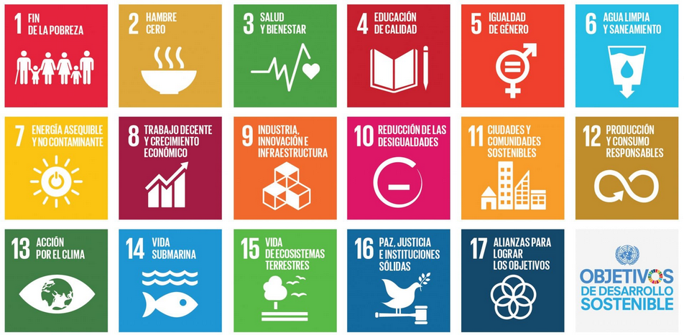
Elija un elemento.
Elija un elemento.
Elija un elemento.
Elija un elemento.


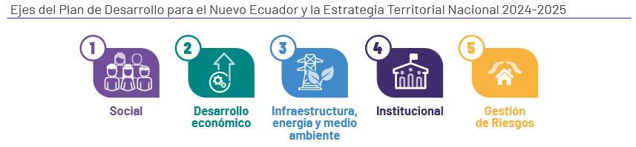
PLAN DE DESARROLLO
PARA EL NUEVO ECUADOR
2024 – 2025

- EJE SOCIAL:
Elija un elemento.
Elija un elemento.
Elija un elemento.
- EJE DESARROLLO ECONÓMICO:
Elija un elemento.
Elija un elemento.
Elija un elemento.
- EJE INFRAESTRUCTURA, ENERGÍA Y MEDIO AMBIENTE:
Elija un elemento.
Elija un elemento.
- EJE INSTITUCIONAL:
Elija un elemento.
- EJE GESTIÓN DE RIESGOS:
Elija un elemento.

- SECCIÓN Nº 4: ACTIVIDADES, PRODUCCIÓN CIENTÍFICA Y VISIBILIDAD DE LA LÍNEA (últimos 5 años)

- Proyectos de investigación asociados a la línea ejecutados por los grupos de investigación relacionados:
TÍTULO DEL PROYECTO | DIRECTOR | GRUPO DE INVESTIGACIÓN | ESTADO DEL PROYECTO
 |  | Elija un elemento. | Elija un elemento.
 |  | Elija un elemento. | Elija un elemento.
 |  | Elija un elemento. | Elija un elemento.
 |  | Elija un elemento. | Elija un elemento.
 |  | Elija un elemento. | Elija un elemento.
 |  | Elija un elemento. | Elija un elemento.
 |  | Elija un elemento. | Elija un elemento.
 |  | Elija un elemento. | Elija un elemento.

- Artículos científicos relacionados con la línea de investigación:
TÍTULO DEL ARTÍCULO | AUTORES | REVISTA | BASE DE DATOS | AÑO DE PUBLICACIÓN
 |  |  | Elija un elemento. | Elija un elemento.
 |  |  | Elija un elemento. | Elija un elemento.
 |  |  | Elija un elemento. | Elija un elemento.
 |  |  | Elija un elemento. | Elija un elemento.
 |  |  | Elija un elemento. | Elija un elemento.
 |  |  | Elija un elemento. | Elija un elemento.
 |  |  | Elija un elemento. | Elija un elemento.
 |  |  | Elija un elemento. | Elija un elemento.
 |  |  | Elija un elemento. | Elija un elemento.
 |  |  | Elija un elemento. | Elija un elemento.
 |  |  | Elija un elemento. | Elija un elemento.
 |  |  | Elija un elemento. | Elija un elemento.

- Ponencias presentadas en congresos relacionados con la línea de investigación:
TÍTULO DEL EVENTO | LUGAR DEL EVENTO | ASISTENTES | TÍTULO DE LA PONENCIA | FECHA DEL EVENTO
 |  |  |  | Haga clic aquí o pulse para escribir una fecha.
 |  |  |  | Haga clic aquí o pulse para escribir una fecha.
 |  |  |  | Haga clic aquí o pulse para escribir una fecha.
 |  |  |  | Haga clic aquí o pulse para escribir una fecha.
 |  |  |  | Haga clic aquí o pulse para escribir una fecha.
 |  |  |  | Haga clic aquí o pulse para escribir una fecha.
 |  |  |  | Haga clic aquí o pulse para escribir una fecha.
 |  |  |  | Haga clic aquí o pulse para escribir una fecha.

- Publicación de libros y capítulos de libro:
TIPO DE PUBLICACIÓN | TÍTULO DE LA PUBLICACIÓN | AUTORES | FECHA DE PUBLICACIÓN
Elija un elemento.
Elija un elemento.
Elija un elemento.
Elija un elemento.
Elija un elemento.
Elija un elemento.
Elija un elemento.

- SECCIÓN Nº 5: ALIANZAS ESTRATÉGICAS NACIONALES E INTERNACIONALES RELACIONADAS CON LA LÍNEA DE INVESTIGACIÓN: (últimos 5 años)

TIPO DE INSTITUCIÓN | RAZÓN SOCIAL | PAIS DE UBICACIÓN | TIPO DE ALIANZA | AÑO
Elija un elemento. |  |  | Elija un elemento. | Elija un elemento.
Elija un elemento. |  |  | Elija un elemento. | Elija un elemento.
Elija un elemento. |  |  | Elija un elemento. | Elija un elemento.
Elija un elemento. |  |  | Elija un elemento. | Elija un elemento.
Elija un elemento. |  |  | Elija un elemento. | Elija un elemento.
Elija un elemento. |  |  | Elija un elemento. | Elija un elemento.
Elija un elemento. |  |  | Elija un elemento. | Elija un elemento.

- SECCIÓN Nº 6: GESTIÓN ÉTICA Y SOSTENIBILIDAD

- Consideraciones éticas de la investigación en la línea: (máximo 1000 palabras)

- Criterios de sostenibilidad de la línea a largo plazo: (máximo 1500 palabras)

- SECCIÓN Nº 7: REVISIÓN Y APROBACIÓN

- Observación:
- Este formato busca integrar los elementos clave para realizar una declaración integral de líneas de investigación. El Vicerrectorado de Investigaciones podrá adaptarlo y detallar aún más cada sección de acuerdo a las necesidades específicas que vayan requiriéndose por parte de los organismos de control.
- Deberá remitirse acompañado del aval de las Juntas Académicas involucradas.
- La o las líneas declaradas serán posteriormente conocidas y aprobadas por la Comisión de Investigaciones de la institución.
- Se pide por favor revisar el instructivo correspondiente para que se realice correctamente la validación y declaración.
- Fecha de presentación: | lunes, 24 de agosto de 2026

